PRÁCTICA MME – UD03-02- Electricidade alterna.
Nº DE GRUPO | FUNCIÓNS | Apelidos, Nome. Sinatura
 | Coordinador/a:
 | Limpeza:
 | Documentación:

RECORDATORIO
- Tes que cumprir as normas do taller e realizar as tarefas de maneira segura.  - Nas medicións co POLÍMETRO sempre empregamos a escala de maior valor e avanzamos para as escalas de menor valor  - Revisa a documentación sobre os diferentes tipos de conectores de alimentación.  - Vídeo explicativo sobre: terra, neutro e fase. | 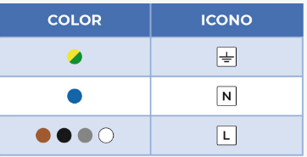

PUNTO DE VERIFICACIÓN POLO DOCENTE
DATA |  | HORA:

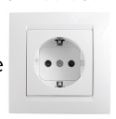
A) Medir a tensión nunha toma de electricidade:
Material: | Obxectivos:
- Toma de corrente  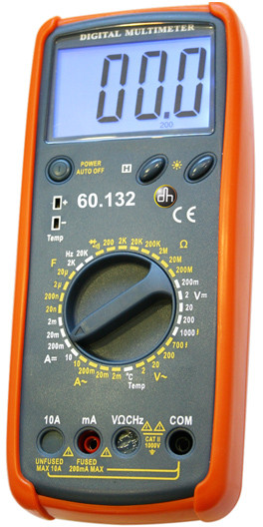  - Polímetro. | - Distinguir: fase, terra e neutro.  - Medir a tensión en alterna.
Procedemento:
- Conectar a punta de proba negra (-) no terminal COM (común = ground = terra), sendo COM sempre a referencia de medida.
- Conectar a punta de proba vermella (+) no terminal VΩCHz para realizar a medición da voltaxe en alterna: V~
- Mover a roda para seleccionar a escala de medición de voltaxe en alterna: V~
- Escolle a escala maior posible a 230V para obter a máxima precisión: 750. Ollo!: Nas medicións sempre ir dende a escala de maior valor ás escalas de menor valor, xa que se comezamos pola escala de menor valor o polímetro podería quedar en estado defectuoso.
- Como en corrente alterna non existe polaridade é indiferente substituír as puntas de medida negra ou vermella na medición, é dicir, onde se pon a punta negra pode ser substituída pola punta vermella e viceversa, obtendo sempre o mesmo valor na medida.
- Poñer a punta de proba negra nunha entrada da toma de corrente. Poñer a punta de proba vermella na outra entrada da mesma toma de corrente. Cal é o valor da voltaxe atopada?
- Intercambiar as puntas. Cal é o valor da voltaxe atopada?
- Poñer a punta de proba negra nunha entrada de corrente. Poñer a punta de proba vermella na toma de terra. Cal é o valor da voltaxe atopada?
- No apartado anterior que podes dicir sobre a punta negra que se atopa conectada a entrada de corrente. Que nome ten?
- Poñer a punta de proba vermella nunha entrada de corrente. Poñer a punta de proba negra na toma de terra. Cal é o valor da voltaxe atopada?
- Identifica a fase. Razoar a resposta e explica o procedemento a realizar.
- Identifica o neutro. Razoar a resposta e explica o procedemento a realizar.
- Identifica a toma de terra. Razoar a resposta e explica o procedemento a realizar.

PUNTO DE VERIFICACIÓN POLO DOCENTE
DATA |  | HORA: |  | TEMPO

B) Medir a tensión nunha regleta.
Material: | Obxectivos:
- Regleta  - Polímetro. | 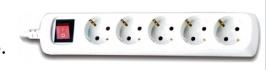  - Distinguir: fase, terra e neutro.  - Medir a tensión en alterna.
Procedemento:
- Repite o procedemento do “apartado A” na regleta. Para elo o interruptor estará acendido.
- Poñer a punta de proba negra nunha entrada da toma de corrente. Poñer a punta de proba vermella na outra entrada da mesma toma de corrente. Cal é o valor da voltaxe atopada?
- Intercambiar as puntas. Cal é o valor da voltaxe atopada?
- Poñer a punta de proba negra nunha entrada de corrente. Poñer a punta de proba vermella na toma de terra. Cal é o valor da voltaxe atopada?
- No apartado anterior que podes dicir sobre a punta negra que se atopa conectada a entrada de corrente. Que nome ten?
- Poñer a punta de proba vermella nunha entrada de corrente. Poñer a punta de proba negra na toma de terra. Cal é o valor da voltaxe atopada?
- Identifica a fase. Razoar a resposta e explica o procedemento a realizar.
- Identifica o neutro. Razoar a resposta e explica o procedemento a realizar.
- Identifica a toma de terra. Razoar a resposta e explica o procedemento a realizar.

C) Medir a tensión nunha regleta en estado OFF
Material: | Obxectivos:
- Regleta  - Polímetro. | - Distinguir: fase, terra e neutro.  - Medir a tensión en alterna.
Procedemento:
- Repite o procedemento do “apartado A” na regleta. Para elo o interruptor estará apagado.
- Poñer a punta de proba negra nunha entrada da toma de corrente. Poñer a punta de proba vermella na outra entrada da mesma toma de corrente. Cal é o valor da voltaxe atopada?
- Intercambiar as puntas. Cal é o valor da voltaxe atopada?
- Poñer a punta de proba negra nunha entrada de corrente. Poñer a punta de proba vermella na toma de terra. Cal é o valor da voltaxe atopada?
- No apartado anterior que podes dicir sobre a punta negra que se atopa conectada a entrada de corrente. Que nome ten?
- Poñer a punta de proba vermella nunha entrada de corrente. Poñer a punta de proba negra na toma de terra. Cal é o valor da voltaxe atopada?
- Identifica a fase. Razoar a resposta e explica o procedemento a realizar.
- Identifica o neutro. Razoar a resposta e explica o procedemento a realizar.
- Identifica a toma de terra. Razoar a resposta e explica o procedemento a realizar.

PUNTO DE VERIFICACIÓN POLO DOCENTE
DATA |  | HORA: |  | TEMPO

D) Medir a tensión nun cable de alimentación.
Material: | Obxectivos:
- Regleta  - Polímetro.  - Cable de alimentación (C13-C14) | - Distinguir: fase, terra e neutro.  - Medir a tensión en alterna. | 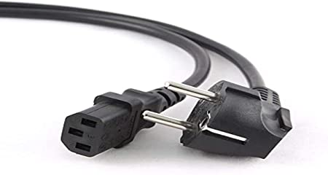
Procedemento:
- Repite o procedemento do “apartado A” coa regleta e o cable de alimentación do ordenador. Para elo o interruptor estará encendido.
- Poñer a punta de proba negra nunha entrada da toma de corrente. Poñer a punta de proba vermella na outra entrada da mesma toma de corrente. Cal é o valor da voltaxe atopada?
- Enchufa o cable de alimentación xirando 180º. Cal é o valor da voltaxe atopada?
- Poñer a punta de proba negra nunha entrada de corrente. Poñer a punta de proba vermella na toma de terra. Cal é o valor da voltaxe atopada?
- No apartado anterior que podes dicir sobre a punta negra que se atopa conectada a entrada de corrente. Que nome ten?
- Poñer a punta de proba vermella nunha entrada de corrente. Poñer a punta de proba negra na toma de terra. Cal é o valor da voltaxe atopada?
- Debuxa o conector do C13 e indica sobre onde sempre estará a terra.
- Identifica a fase. Razoar a resposta e explica o procedemento a realizar.
- Identifica o neutro. Razoar a resposta e explica o procedemento a realizar.

E) Medir a tensión de saída nun SAI
Material: |  | Obxectivos:
- Regleta  - Polímetro.  - Cable de alimentación (C13-C14)  - SAI (Sai Riello iDialog 800VA / 480W Offline - IDG800 ) |  | - Distinguir: fase, terra e neutro.  - Medir a tensión en alterna.  - Diferenciar os conectores: C13, C14 |  | 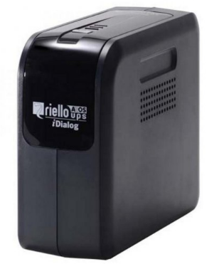  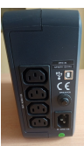
Procedemento:
- Repite o procedemento do “apartado A” pero ten en conta que:
  - A regleta está acendida e enchufa a toma de corrente.
  - Conecta o cable de alimentación a regleta e o SAI.
  - Verifica que o SAI mostra o estado ON nos LEDs.
- Verifica a tensión na entrada do SAI. Que valor ten?
- Verifica a tensión en cada un dos terminais de saída do SAI.
Terminal 1:
Terminal 2:
Terminal 3:
Terminal 4:
- Existe algunha diferencia entre a corrente de entrada e saída? Cal debería ser mais estable?
- Apaga a regleta e Verifica a tensión en cada un dos terminais de saída do SAI. Existe algunha diferencia?
- Como se chama o conector de entrada do SAI?
- Como se chama o conector de saída do SAI?
- Debuxa o conector de entrada do SAI e sinala cal é a terra.
- Debuxa o conector de saída do SAI e sinala cal é a terra.

PUNTO DE VERIFICACIÓN POLO DOCENTE
DATA |  | HORA: |  | TEMPO
F) Medir a intensidade coa pinza amperimétrica.
Material: |  |  | Obxectivos:
- Regleta  - Pinza amperimétrica.  - Cable de alimentación (C13-C14)  - Monitor.  - Solicita ao profesor o cable de alimentación adaptado. |  |  | - Distinguir: fase, terra e neutro.  - Medir a tensión en alterna.  - Comprender o funcionamento da pinza amperimétrica.
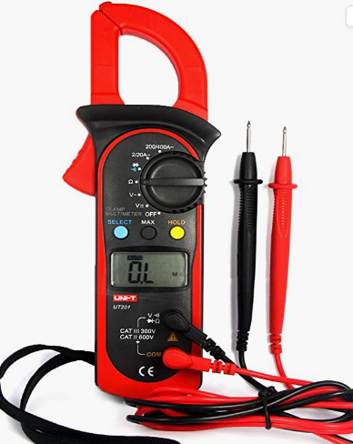
Procedemento:
- Conecta a regleta a toma de corrente e tena no estado de acendida.
- Revisa que no cable de alimentación adaptado para esta práctica non exista ningún corte.
- Conecta o cable de alimentación a regleta.
- Enchufa no monitor o cable de alimentación e pulsa o botón de ON.
- Selecciona no polímetro a escala de medida de A~ na escala maior e axusta de maneira progresiva a escalas menores para atopar coa medida.
- Morde coa pinza cada un dos cables e verifica se existe intensidade.
- Cal é a intensidade en cada un dos cables? Como se chama cada cable?
 | Intensidade | Nome
Cor negro
Cor azul
Cor verde/amarelo
- Apaga a regleta e verifica a tensión en cada un dos cables que acontece? Explica coas túas palabras.
- Selecciona no polímetro a escala de medida de V~ na escala maior e axusta de maneira progresiva a escalas menores para atopar coa medida.
- Emprega as puntas de proba e conectas de maneira correcta (COM- Vermello e Terra no Negro) na pinza amperimétrica e verifica a tensión existente no cable de alimentación. Cal é o valor?
- Porque non é preciso regular coa escala de medida a pinza amperimétrica? Quen o fai?
PUNTO DE VERIFICACIÓN POLO DOCENTE
DATA |  | HORA: |  | TEMPO

H) Comprobar a continuidade.
Material: | Obxectivos:
- Polímetro.  - Cable de alimentación (C13-C14) | - Verificar a continuidade.  - Medir a tensión en alterna.
Procedemento:
- Configura o polímetro na opción de continuidade.
- Verifica coas puntas dos terminais que ao xuntalos produce un son. Isto indica que hai continuidade.
- Coas puntas de proba verifica que existe a continuidade en cada un dos terminais do cable de alimentación. Por exemplo podes comezar pola terra.
- Logo verifica a continuidade dos seguintes terminais.
- Que acontece se non hai o “pitido”?
- Solicita o cable con conector C8 e revisa a súa continuidade. Realiza un debuxo do conector. Ten outro nome este conector?
- Solicita o cable con conector C5 e revisa a súa continuidade. Realiza un debuxo do conector. Ten outro nome este conector?
- Solicita o cable con conector C19-C20 e revisa a súa continuidade. Realiza un debuxo dos conectores. Para que se acostuman empregar?
- Indica catro casos nos que podes empregar esta funcionalidade?

Que foi o que máis che gustou da práctica?

Cales foron as dificultades na realización da práctica?

Que mellorarías desta práctica?

Pensas que che vai ser de utilidade no teu futuro profesional?

Este traballo está baseado nas publicacións de Ricardo Feijoo Costa publicado no sitio web: https://github.com/ricardofc/repoEDU-CCbySA/blob/main/MME/ e que publicou coa licenza CC-BY-SA. Os documentos son:
- Taller-MME-Practica-1.odt
- Taller-MME-Practica-2.odt
- Taller-MME-Practica-3.odt
- Taller-MME-Practica-4.odt

Conectores de alimentación IEC https://es.wikipedia.org/wiki/Conector_IEC
Explicación fase, terra e neutro: https://youtu.be/OGgERTSMYFQ

